Małe AGD do kuchni na Ceneo
Mały sprzęt AGD znacznie skraca czas przygotowania posiłków, dlatego jest tak chętnie wybierany szczególnie przez osoby zapracowane, które nie mają zbytnio dużo czas na gotowanie. Poszukaj <strong>małego sprzętu AGD do kuchni na Ceneo</strong>.

Małe AGD do kuchni na Ceneo zyskuje na popularności
Jakie mamy małe AGD?
Współcześnie żyjemy w czasach, w których dzięki technologii sporo czynności jest ułatwione i przyspieszone. I idealnie się sprawdza do tego AGD. To mały, poręczny, nie zajmuje dużo miejsca, dlatego idealnie nada się również w małej kuchni. Wśród małego AGD do kuchni na Ceneo znajdziemy przykładowo: blendery kielichowe, czajniki elektryczne, frytkownice, gofrownice, jajowary, krajalnice, maszynki do mielenia, mini piekarniki, młynki do kawy, parowary i kombiwary, roboty kuchenne, sokowirówki - jak widać wybór mamy ogromny, zatem to do nas należy decyzja, jakie małe AGD do kuchni na Ceneo wybierzemy.

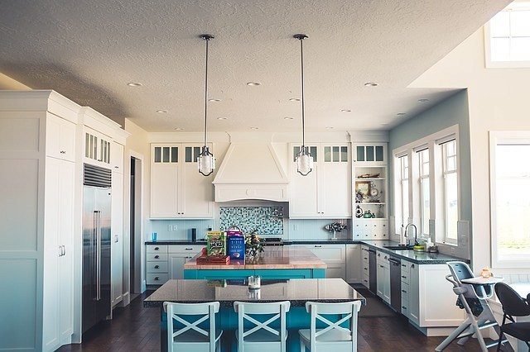
Czy małe AGD do kuchni na Ceneo się opłaca?
Jak najbardziej! Oczywiście zależy od tego, czego oczekujemy od sprzętu. Niektórzy potrzebują najzwyklejszego sprzętu, który spełni ich oczekiwania i nie będzie przy tym dużo kosztował. Ktoś inny wybierze z kolei drogi i profesjonalny sprzęt. Kwestia ta zatem zależy od naszych potrzeb i osobistych preferencji. Sprawdź małe AGD do kuchni na Ceneo i wybierz dla siebie odpowiedni sprzęt. Porównaj ceny w różnych sklepach, by nie przepłacić.

